Виды деятельности
Разрешены следующие виды деятельности:
- медицинская деятельность.
Лицензия № ЛО-39-01-002039 выдана 07.12.2018 года (бессрочно) Министерством здравоохранения Калининградской области
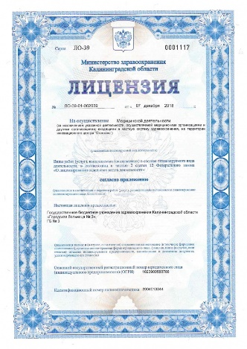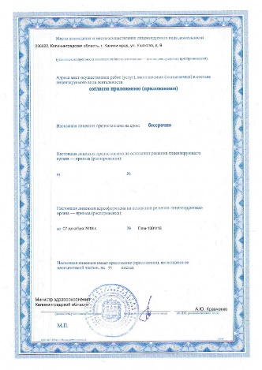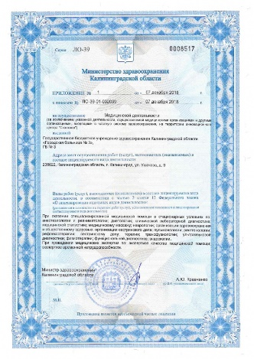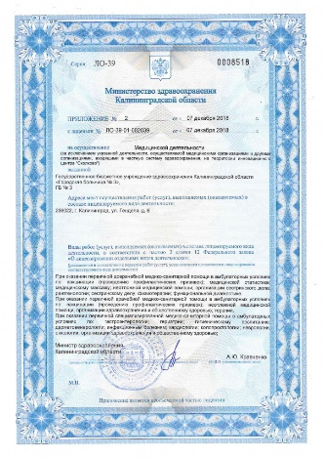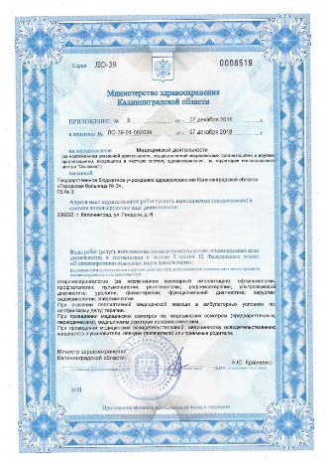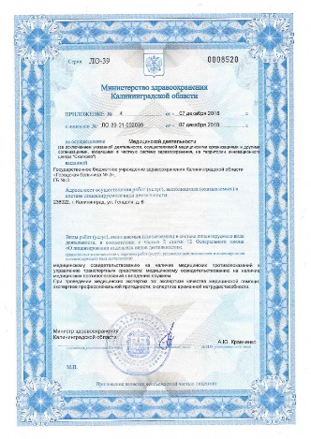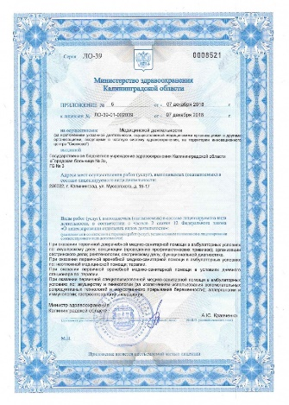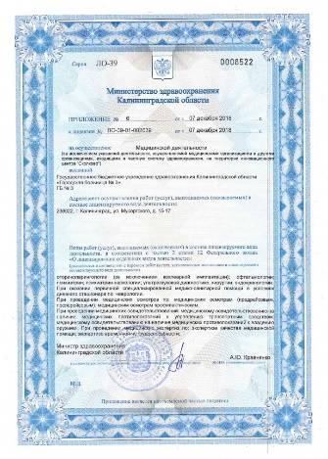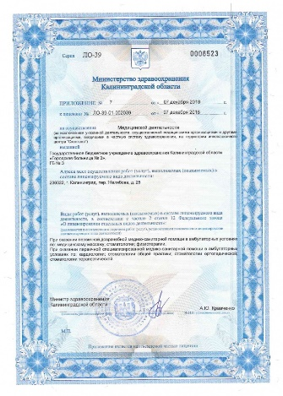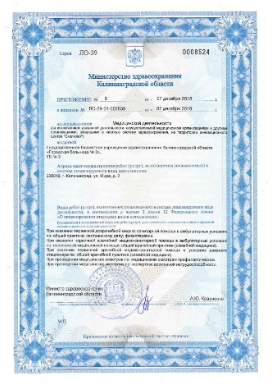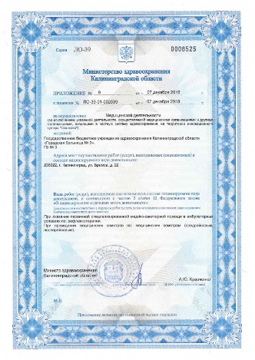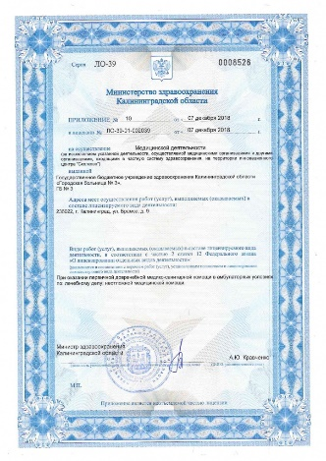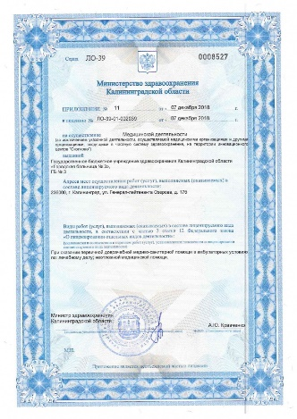
ул. Ушакова, 9 (Приложение 1):
При оказании специализированной медицинской помощи в стационарных условиях по: анестезиологии иреаниматологии; диетологии; клинической лабораторной диагностике; медицинской статистике; медицинскомумассажу; неврологии; организации здравоохранения и общественному здоровью; организации сестринскогодела; пульмонологии; рентгенологии; рефлексотерапии; сестринскому делу; терапии; трансфузиологии; ультразвуковой диагностике; физиотерапии; функциональной диагностике; эндоскопии.
При проведении медицинских экспертиз по: экспертизе качества медицинской помощи; экспертизе временнойнетрудоспособности.
ул. Генделя, 6 (Приложение 2, 3):
При оказании первичной доврачебной медико-санитарной помощи в амбулаторных условиях по: вакцинации (проведению профилактических прививок); медицинской статистике; медицинскому массажу; неотложной медицинской помощи; организации сестринского дела; рентгенологии; сестринскому делу; физиотерапии; функциональной диагностике.
При оказании первичной врачебной медико-санитарной помощи в амбулаторных условиях по: вакцинации (проведению профилактических прививок); организации здравоохранения и общественному здоровью; терапии.
При оказании первичной специализированной медико-санитарной помощи в амбулаторных условиях по: гигиеническому воспитанию; дерматовенерологии; инфекционным болезням; кардиологии; колопроктологии; неврологии; онкологии; организации здравоохранения и общественному здоровью; оториноларингологии (заисключением кохлеарной имплантации); офтальмологии; профпатологии; пульмонологии; рентгенологии; рефлексотерапии; ультразвуковой диагностике; урологии; физиотерапии, функциональной диагностике; хирургии; эндокринологии; эпидемиологии.
При оказании паллиативной медицинской помощи в амбулаторных условиях по сестринскому делу; терапии.
При проведении медицинских осмотров по: медицинским осмотрам (предварительным, периодическим); медицинским осмотрам профилактическим.
При проведении медицинских освидетельствований: медицинскому освидетельствованию на наличиемедицинских противопоказаний к владению оружием.
При проведении медицинских экспертиз по: экспертизе качества медицинской помощи; экспертизепрофессиональной пригодности; экспертизе временной нетрудоспособности.
ул. Мусоргского, 15-17 (Приложение 4, 5):
При оказании первичной доврачебной медико-санитарной помощи в амбулаторных условиях по: акушерскомуделу; вакцинации (проведению профилактических прививок); организации сестринского дела; рентгенологии; сестринскому делу; функциональной диагностике.
При оказании первичной врачебной медико-санитарной помощи в амбулаторных условиях по: терапии.
При оказании первичной специализированной медико-санитарной помощи в амбулаторных условиях по: акушерству и гинекологии (за исключением использования вспомогательных репродуктивных технологий); аллергологии и иммунологии; гастроэнтерологии; неврологии; оториноларингологии (за исключениемкохлеарной имплантации); офтальмологии; психиатрии; психиатрии-наркологии; ультразвуковой диагностике; хирургии; эндокринологии.
При оказании первичной специализированной медико-санитарной помощи в условиях дневного стационара по: неврологии.
При проведении медицинских осмотров по: медицинским осмотрам (предрейсовым, послерейсовым); медицинским осмотрам профилактическим.
При проведении медицинских экспертиз по: экспертизе качества медицинской помощи; экспертизе временнойнетрудоспособности.
пер. Желябова, 25 (Приложение 6):
При оказании первичной доврачебной медико-санитарной помощи в амбулаторных условиях по: медицинскомумассажу, стоматологии, физиотерапии.
При оказании первичной специализированной медико-санитарной помощи в амбулаторных условиях по: кардиологии; стоматологии общей практики; стоматологии ортопедической; стоматологии терапевтической.
ул. Мира, 2 (Приложение 7):
При оказании первичной доврачебной медико-санитарной помощи в амбулаторных условиях по: общейпрактике; сестринскому делу; физиотерапии.
При оказании первичной врачебной медико-санитарной помощи в амбулаторных условиях по: общей врачебнойпрактике (семейной медицине).
При оказании первичной специализированной медико-санитарной помощи в условиях дневного стационара по: общей врачебной практике (семейной медицине).
При проведении медицинских осмотров по: медицинским осмотрам профилактическим.
При проведении медицинских экспертиз по: экспертизе временной нетрудоспособности.
ул. Брамса, 22 (Приложение 8):
При проведении медицинских осмотров по: медицинским осмотрам (предрейсовым, послерейсовым).
ул. Брамса, 9 (Приложение 9):
При оказании первичной доврачебной медико-санитарной помощи в амбулаторных условиях по: лечебному делу; неотложной медицинской помощи.
ул. Озерова, 17б (Приложение 10):
При оказании первичной доврачебной медико-санитарной помощи в амбулаторных условиях по: лечебному делу; неотложной медицинской помощи.
- фармацевтическая деятельность:
Лицензия ЛО-39-02-000416 выдана 18 декабря 2012 года Службой по контролю качества медицинской помощи и лицензированию Калининградской области.
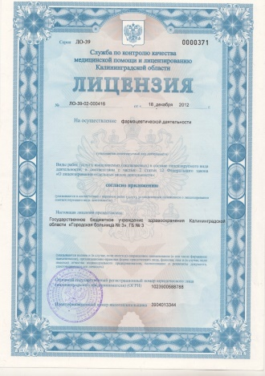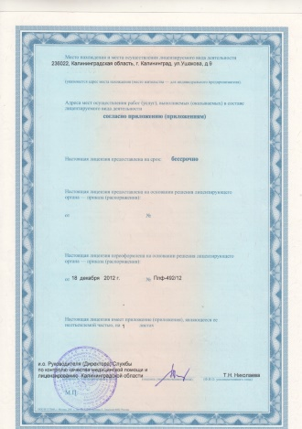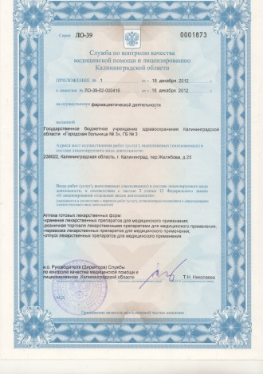
пер. Желябова, 25 (Приложение 1):
Аптека готовых лекарственных форм:
- хранение лекарственных препаратов для медицинского применения;
- розничная торговля лекарственными препаратами для медицинского применения;
- перевозка лекарственных препаратов для медицинского применения;
- отпуск лекарственных препаратов для медицинского применения.
- деятельность по обороту наркотических средств, психотропных веществ и их прекурсоров, культивированию наркосодержащих растений.
Лицензия ЛО-39-04-000039 выдана 29 декабря 2012 года Службой по контролю качества медицинской помощи и лицензированию Калининградской области.
